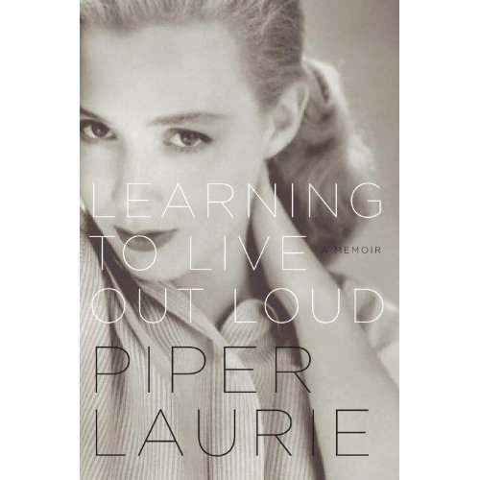
中文书名：《学会大声生活》
英文书名：Learning to Live Out Loud
作 者：Piper Laurie
出 版 社：Crown Archetype
代理公司：ANA
代理地区：中国大陆、台湾
出版日期：2011年11月
页 数：368页
审读资料：样书

内容简介：
这本私人回忆录的作者曾三获奥斯卡提名，她就是好莱坞电影业在黄金时期最令人难忘也最具天赋的女演员之一——派珀·劳瑞（Piper Laurie）。

美国第四十任总统罗纳德·里根（Ronald Reagan）、家资亿万的电影制片人霍华德·休斯（Howard Hughes）、著名男演员兼帅哥保罗·纽曼（Paul Newman）和托尼·柯蒂斯（Tony Curtis）都对她的美丽赞不绝口，同样为之倾倒的还有无数导演和粉丝。

派珀·劳瑞这个名字，为她出演的《江湖浪子》（The Hustler）、《魔女嘉莉》（Carrie）、《悲怜上帝的女儿》（Children of a Lesser God）等五十多部影片镀上了一层神奇的光彩。

劳瑞靠着每个小女孩都有的梦想一步一步走向了成功。但她很早就发现，不只她一个人抱有艺术之梦。害羞的小劳瑞在摄影棚里工作了很多年之后，才找到属于自己的声音和从艺的信心。从那时起，她终于踏上了明星之路。

她在电视节目、戏剧尤其是电影中的出演让她一举成名。百老汇歌剧的《玻璃动物园》（The Glass Menagerie）、电影《相见时难别亦难》（Days of Wine and Roses）和电视剧集《双峰》（Twin Peaks），都是她走向成功的标志。就这样，她不但成为了三获奥斯卡提名的著名女演员，还成为了一位著名女导演。

本书将劳瑞冲破传统束缚、演技臻入化境的过程娓娓道来。她在这一过程中表现出的坚毅顽强，具有鼓舞人心的力量。

作者简介：

派珀·劳瑞（Piper Laurie），原名罗塞塔·雅各布斯（Rosetta Jacobs），生于底特律。她是50年代好莱坞的著名女星，主要在环球影片公司（Universal Picture Co.）的喜剧和古装片中饰演漂亮而天真的姑娘。她一生出演过一百多部电影，也经常出演戏剧。

劳瑞曾多次获得艾美奖（Emmy）和金球奖（Golden Globe），电影《江湖浪子》、《魔女嘉莉》、《悲怜上帝的女儿》还为她赢得了奥斯卡的三次提名。除了电影和戏剧，劳瑞还拍摄电视剧。在著名导演大卫·林奇（David Lynch）的剧集《双峰》中，劳瑞饰演的配角同样为她赢得了金球奖。

她目前居住在美国洛杉矶。

目录：

- 我的家
- 母亲
- 真实的事情
- 小试牛刀
- 世界各地
- 成为明星
- 获得独立
- 签订合约
- 艰难的女演员
- 第25天
- 《相见时难别亦难》
- 乔尔
- 伍德斯托克
- 《魔女嘉莉》
- 重要的几年
- 巅峰与低谷
- 幸存者
- 关键时刻

请将回馈信息发至：黄家坤女士
安德鲁﹒纳伯格联合国际有限公司北京代表处
北京市海淀区中关村大街甲59号中国人民大学文化大厦1705室, 邮编：100872
电话：010-82504106
传真：010-82504200
Email: JHuang@nurnberg.com. cn
Http://www.nurnberg.com.cn
微博：http://weibo.com/nurnberg

